¿Qué es FERPA?
La Ley de Derechos Educativos y Privacidad de la Familia (FERPA) es una ley federal que protege la información de identificación personal (PII) en los registros educativos de los estudiantes de la divulgación no autorizada. Otorga a los padres el derecho a tener acceso a los registros educativos de sus hijos, el derecho a buscar que se modifiquen los registros y el derecho de los padres y estudiantes elegibles a tener cierto control sobre la divulgación de PII de los registros educativos.
FERPA incluye disposiciones que permiten que la PII de los estudiantes de los registros educativos se divulgue sin el consentimiento previo por escrito de los padres, si la divulgación cumple con los criterios para una de las excepciones de consentimiento permitidas.
La excepción oficial de la escuela permite a las agencias educativas compartir PII de los registros educativos sin consentimiento con contratistas, consultores, voluntarios u otras partes a quienes una agencia o institución ha subcontratado servicios o funciones institucionales, siempre que se cumplan ciertos requisitos adicionales.
El estatuto de FERPA está codificado en 20 U.S.C. § 1232g, y las regulaciones de FERPA se encuentran en 34 CFR Parte 99.

¿Cuáles son mis responsabilidades bajo FERPA?

https://studentprivacy.ed.gov/training/school-volunteers-and-ferpa

¿A quién puedo contactar para obtener más información?

Facilitadores de padres de Fair Oaks
678-594-8080

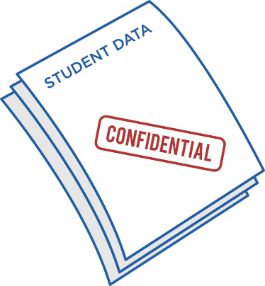
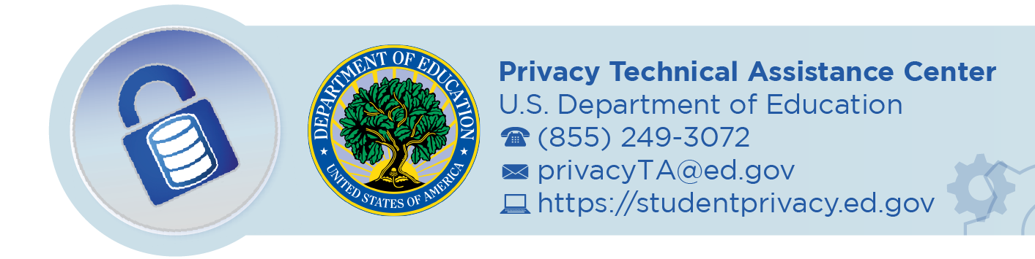

Reconocimiento de las responsabilidades de los voluntarios bajo la Ley de Derechos Educativos y Privacidad de la Familia (FERPA)

Este documento está destinado a que las Agencias Locales de Educación (LEA) y las escuelas entreguen a sus voluntarios para informarles sobre sus responsabilidades de proteger la información de identificación personal de los estudiantes de los registros educativos adquiridos bajo la excepción oficial de la escuela de FERPA. Para obtener más información sobre FERPA, visite https://studentprivacy.ed.gov.

Introducción
Usted se ha ofrecido como voluntario para la Escuela Primaria Fair Oaks para realizar servicios que requieren que acceda y use información de identificación personal (PII) de los registros educativos de los estudiantes. Su acceso y uso de la PII se rige por la Ley de Derechos Educativos y Privacidad de la Familia (FERPA).
FERPA requiere que la escuela o el distrito escolar mantengan un "control directo" sobre su uso y mantenimiento de los registros educativos de los estudiantes y que utilicen métodos razonables para garantizar que obtenga acceso solo a aquellos registros educativos en los que tenga un interés educativo.
Si tiene alguna pregunta sobre la información en este documento, debe dirigirse a Facilitadores de padres de Fair Oaks.

¿Qué debo hacer para proteger la PII de los estudiantes de los registros educativos bajo FERPA?
Es importante que tomes las siguientes medidas para proteger la privacidad de los estudiantes:

- No divulgue la PII a otra parte (excepto a la Escuela o Distrito). La PII no debe compartirse con usuarios no autorizados, y debe protegerse de la divulgación inadvertida debido a un manejo descuidado.

- No utilice la PII para otros fines. La PII se ha proporcionado solo para que usted realice el servicio voluntario para el cual la escuela le proporcionó la información. No debe utilizarse para otros fines.

- No guarde la PII después de completar su servicio voluntario. Destruir o devolver la PII a la escuela o distrito después de completar el servicio que usted proporcionó.

El abajo firmante reconoce que ha leído, entiende y cumplirá con todas las responsabilidades como se describe en Reconocimiento de responsabilidades voluntarias bajo FERPA.

_______________________________
(Nombre de la letra)

ESCUELA PRIMARIA FAIR OAKS /
Distrito Escolar del Condado de Cobb
_______________________________
(Nombre de la escuela o distrito escolar)

_______________________________
(Firma)

_______________________________
(Fecha)

